ΠΑΝΕΠΙΣΤΗΜΙΟ ΔΥΤΙΚΗΣ ΑΤΤΙΚΗΣ
ΤΜΗΜΑ ΠΟΛΙΤΙΚΩΝ ΜΗΧΑΝΙΚΩΝ
Εργαστηριακοι Ελεγχοι Οπλισμενου Σκυροδεματοσ
Χειμερινό εξάμηνο
Ακαδ. έτος 2019-20

5^{η} ΑΣΚΗΣΗ

ΙΝΟΠΛΙΣΜΕΝΟ ΣΚΥΡΟΔΕΜΑ

Για τα 6 τμήματα ζητούνται:

- Να γίνει χάραξη του πειραματικού διαγράμματος φορτίου – βέλους κάμψης (P - w) για την άοπλη δοκό Δ0 και να υπολογισθεί η αντίστοιχη πειραματική αντοχή.
- Να χαραχθούν τα πειραματικά διαγράμματα φορτίου – βέλους κάμψης (P - w) για όλες τις ινοπλισμένες δοκούς και να γίνει υπολογισμός των αντίστοιχων αντοχών.
- Να υπολογισθεί για όλες τις ινοπλισμένες δοκούς η % αύξηση της αντοχής σε εφελκυσμό από κάμψη και να γίνει σύγκριση των αποτελεσμάτων, όταν το πείραμα είναι κάμψη 4 σημείων σε αμφιέρειστη δοκό, όπως φαίνεται στα ακόλουθα σκαριφήματα :

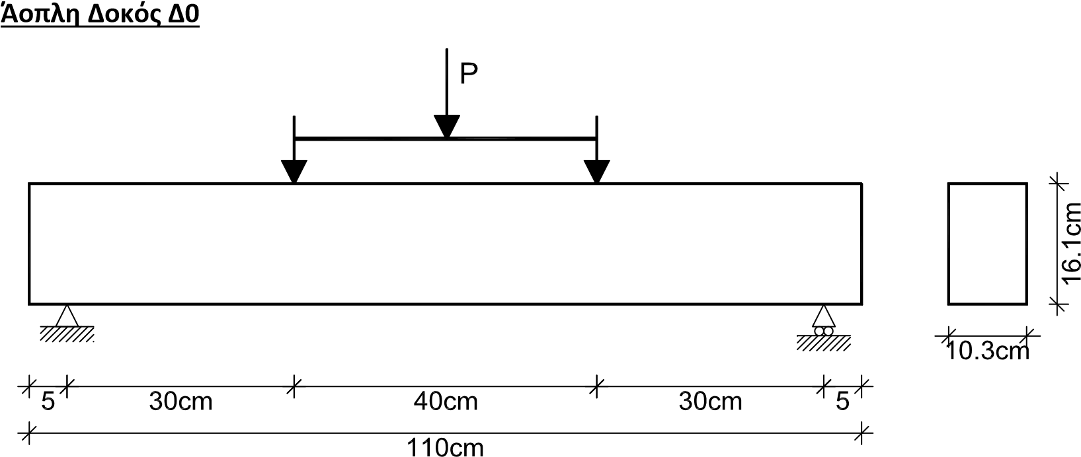

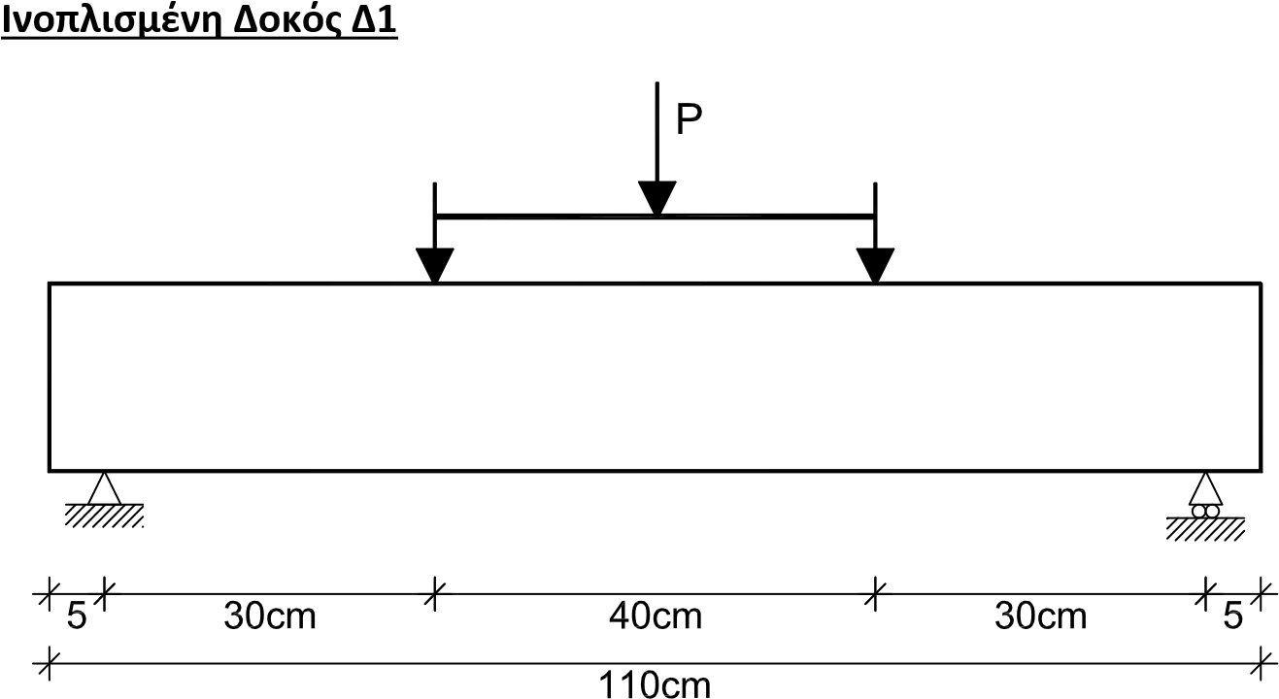

Ινοπλισμένη Δοκός Δ2

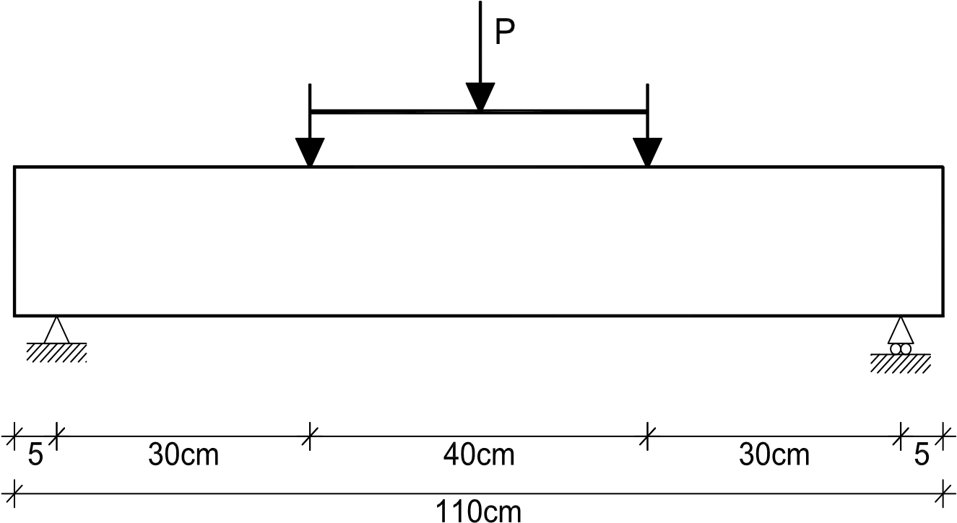

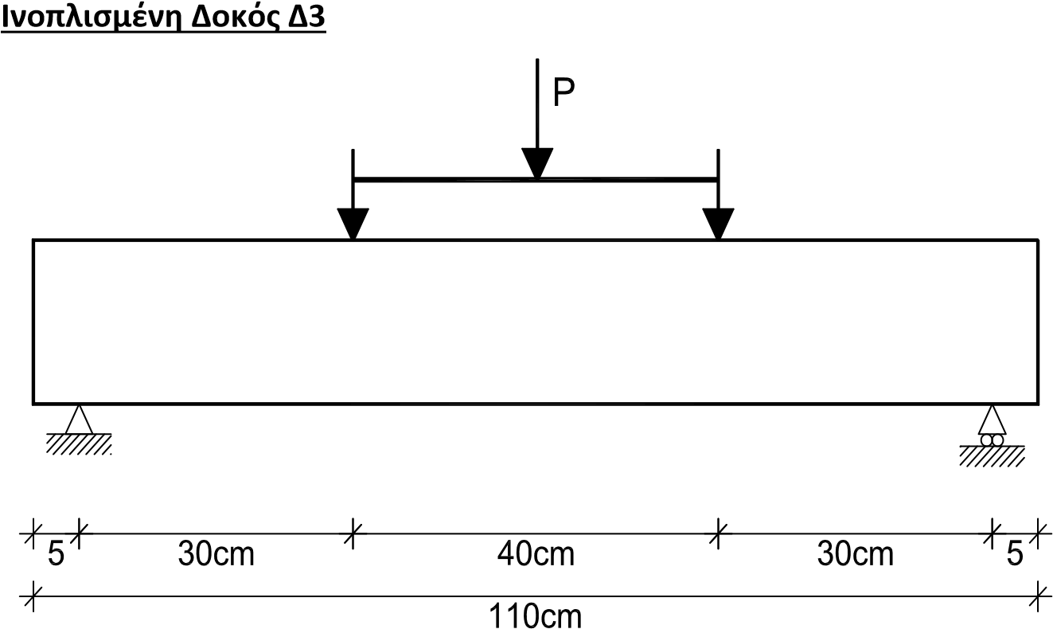

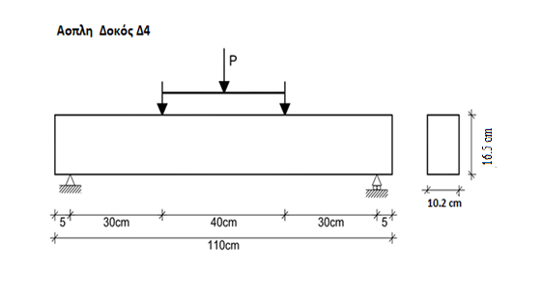

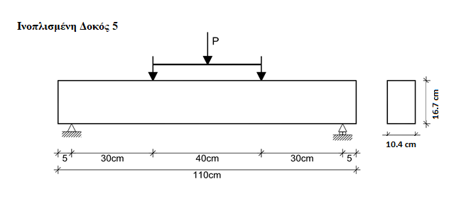

Σημείωση
Για την ινόπλιση των δοκών και των τεσσάρων τμημάτων χρησιμοποιήθηκαν ίνες χάλυβα με κεκαμμένα άκρα σε αναλογία 40kgr/m³.

Τμήμα 9:00-11:00 Άοπλη Δοκός Δ0
Disp (mm) | Load (kN)
0 | 0
0,01 | 0,42
0,04 | 0,62
0,09 | 0,9
0,10 | 1,05
0,14 | 1,48
0,15 | 1,56
0,21 | 2,05
0,27 | 2,56
0,34 | 3,12
0,35 | 3,33
0,36 | 3,44
0,37 | 3,61
0,41 | 4,12
0,42 | 4,31
0,43 | 4,42
0,46 | 4,91
0,47 | 5,04
0,48 | 5,21
0,51 | 5,64
0,52 | 5,81
0,53 | 5,91
0,54 | 6,1
0,56 | 6,4
0,57 | 6,51
0,60 | 6,91
0,61 | 7,11
0,63 | 7,41
0,64 | 7,49
0,67 | 7,92
0,7 | 8,02
4,12 | 2,09

Τμήμα 11:00-13:00 Ινοπλισμένη Δοκός Δ1
Disp (mm) | Load (kN)
0,00 | 0,00
0,03 | 0,64
0,08 | 2,58
0,09 | 2,65
0,10 | 2,86
0,13 | 3,20
0,17 | 3,80
0,19 | 4,06
0,20 | 4,10
0,23 | 4,48
0,27 | 4,97
0,28 | 5,14
0,31 | 5,59
0,32 | 5,63
0,34 | 5,95
0,36 | 6,15
0,39 | 6,40
0,40 | 6,55
0,43 | 6,74
0,48 | 7,36
0,49 | 7,45
0,50 | 7,55
0,53 | 7,79
0,57 | 8,11
0,58 | 8,17
0,59 | 8,28
0,60 | 8,36
0,63 | 8,62
0,66 | 8,83
0,69 | 9,15
0,99 | 7,12
3,59 | 3,27

Τμήμα 13:00-15:00 Ινοπλισμένη Δοκός Δ2
Disp (mm) | Load (kN)
0,00 | 0,00
0,04 | 1,11
0,09 | 2,32
0,12 | 2,75
0,15 | 3,20
0,16 | 3,43
0,17 | 3,60
0,20 | 4,26
0,22 | 4,65
0,24 | 4,95
0,26 | 5,25
0,29 | 5,52
0,30 | 5,63
0,32 | 5,93
0,35 | 6,14
0,36 | 6,23
0,37 | 6,31
0,38 | 6,42
0,40 | 6,63
0,41 | 6,72
0,42 | 6,82
0,43 | 6,89
0,46 | 7,12
0,49 | 7,42
0,50 | 7,53
0,54 | 7,83
0,56 | 7,93
0,58 | 8,10
0,59 | 8,23
0,62 | 8,53
0,70 | 7,95
4,36 | 3,35

Τμήμα 19:00-21:00 Ινοπλισμένη Δοκός Δ3
Disp (mm) | Load (kN)
0 | 0
0,01 | 1,33
0,04 | 1,54
0,09 | 2,46
0,11 | 2,63
0,15 | 3,18
0,18 | 3,57
0,21 | 3,87
0,23 | 4,14
0,25 | 4,36
0,28 | 4,65
0,31 | 5,08
0,35 | 5,57
0,39 | 5,96
0,4 | 6,13
0,43 | 6,38
0,49 | 6,94
0,53 | 7,24
0,56 | 7,56
0,58 | 7,64
0,61 | 7,92
0,63 | 8,15
0,64 | 8,28
0,66 | 8,34
0,67 | 8,45
0,68 | 8,56
0,69 | 8,62
0,71 | 8,73
0,74 | 8,79
1,01 | 8,17
4,01 | 4,65
7,98 | 2,76

Τμήμα 15:00-17:00 Άοπλη Δοκός Δ4
Disp (mm) | Load (kN)
0 | 0
0,01 | 0,44
0,04 | 0,65
0,09 | 0,94
0,10 | 1,09
0,14 | 1,54
0,16 | 1,62
0,22 | 2,13
0,28 | 2,66
0,35 | 3,25
0,37 | 3,47
0,38 | 3,58
0,39 | 3,76
0,42 | 4,29
0,44 | 4,49
0,45 | 4,60
0,48 | 5,11
0,49 | 5,25
0,50 | 5,42
0,53 | 5,87
0,54 | 6,05
0,55 | 6,15
0,57 | 6,35
0,59 | 6,66
0,59 | 6,78
0,62 | 7,19
0,64 | 7,40
0,66 | 7,71
0,66 | 7,80
0,69 | 8,24
0,73 | 8,35
4,28 | 2,18

Τμήμα 17:00-19:00 Ινοπλισμένη Δοκός Δ5
Disp (mm) | Load (kN)
0,00 | 0,00
0,04 | 1,21
0,10 | 2,53
0,13 | 3,00
0,16 | 3,49
0,17 | 3,74
0,18 | 3,92
0,21 | 4,64
0,24 | 5,07
0,26 | 5,40
0,28 | 5,72
0,31 | 6,02
0,32 | 6,14
0,34 | 6,46
0,37 | 6,69
0,39 | 6,79
0,40 | 6,88
0,41 | 7,00
0,43 | 7,23
0,44 | 7,32
0,45 | 7,43
0,46 | 7,51
0,49 | 7,76
0,52 | 8,09
0,54 | 8,21
0,58 | 8,53
0,60 | 8,64
0,62 | 8,83
0,63 | 8,97
0,66 | 9,30
0,75 | 8,67
4,67 | 3,65

